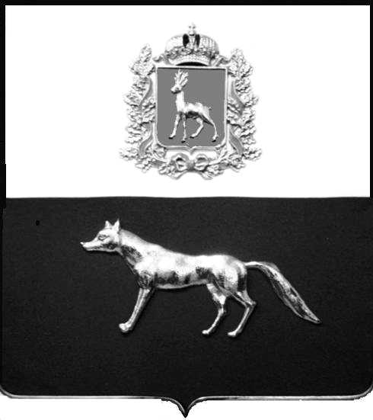  Администрация  муниципального района  Сергиевский  Самарской области  ПОСТАНОВЛЕНИЕ  « » _____________ 2023г.  №__________  [МЕСТО ДЛЯ ШТАМПА]  . | ПРОЕКТ
О выявлении правообладателя ранее учтенного объекта недвижимости, жилого дома с кадастровым номером 63:31:1408001:288 по адресу: Самарская область, Сергиевский район, с. Орловка ул. Заречная, д. 2А

В соответствии с Федеральным законом от 06.10.2003 № 131-ФЗ «Об общих принципах организации местного самоуправления в Российской Федерации», с Федеральным Законом от 30.12.2020 №518-ФЗ «О внесении изменений в отдельные законодательные акты Российской Федерации», со статьёй 69.1 Федерального Закона от 13.07.2015 года №218-ФЗ «О государственной регистрации недвижимости», руководствуясь Уставом муниципального района Сергиевский, на основании акта осмотра объекта недвижимого имущества № 32 от 26.06.2023г. в 10 ч. 00 минут, Администрация муниципального района Сергиевский

П О С Т А Н О В Л Я ЕТ:

1.В отношении ранее учтенного объекта недвижимости кадастровый номер 63:31:1408001:288, Самарская область, Сергиевский район, с. Орловка, ул. Заречная, д.2А выявлен правообладатель:
гр. РФ Климов Анатолий Викторович, 14.09.1951 г.р. место рождения с. Орловка, Сергиевского района, Куйбышевской области, паспорт гр. РФ серия 3605 № 495145 выдан Отделом внутренних дел Ленинского района города Самары 18.08.2006 г., код подразделения 632-011, СНИЛС: 027-630-202-23, адрес регистрации: г. Самара ,Проспект Карла Маркса д.26 кв.
2. Право собственности подтверждается :
- Регистрационным удостоверением №268 от 15.07.1997 года

3.Направить данное постановление в Управление Федеральной службы государственной регистрации, кадастра и картографии по Самарской области.
5.Контроль за выполнением настоящего постановления оставляю за собой.

Глава муниципального района
Сергиевский А.И. Екамасов

Проект решения получил:
_________________________ ______________________________
[Подпись] [Ф. И. О.]

Примечание: в течение тридцати дней со дня получения проекта решения выявленный правообладатель вправе направить возражения относительно сведений о правообладателе по адресу:

446543, Самарская область, Сергиевский район, с Черновка, улица Новостроевская, дом 10 или по телефону: 8(84655)51-1-37

